초청사유서 (초청자가 개인인 경우)
1. 피초청인
국적 | 성명(영문) | 생년월일 및 성별 | 주소 | 연락처 | 관계
중국 | ( ) | ( ) |  | ☎  H.P:

2. 초청인

국적 | 성명 | 주민등록번호 | 직업 | 한국 내 주소 | 연락처
Organization for Human Brain Mapping | Elizabeth Slater | United States of America | September 5, 1980 | 1935 County Road B2 W, Suite 165, Roseville, MN, 55113, USA | No

3. 초청사유 (초청사유를 간단히 기재하되, 특별한 사유가 있는 경우 별지에 추가 기재)

4. 초청자 책임

가. 초청인은 피초청인이 대한민국에서 체류 중 제반법규를 준수하도록 하여야 하며 법위반으로 보호되는 경우에는 보호 중 발생되는 비용에 대한 지불 책임을 부담합니다.
나. 초청인은 피초청인의 신원이 이상 없음을 확인하여야 하고, 제출한 서류 중 거짓된 사실의 기재나 허위의 서류가 포함된 경우 모든 법적인 책임을 부담할 것을 확인합니다.
년 월 일
초청인 성명 : 서명(날인) :
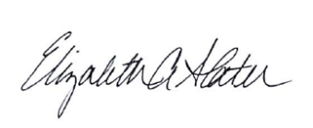
Elizabeth Slater,
Executive Director,
Organization for Human Brain Mapping
1935 County Road B2 W, Suite 165, Roseville, MN, USA, 55113.
+1-952-641-3041

